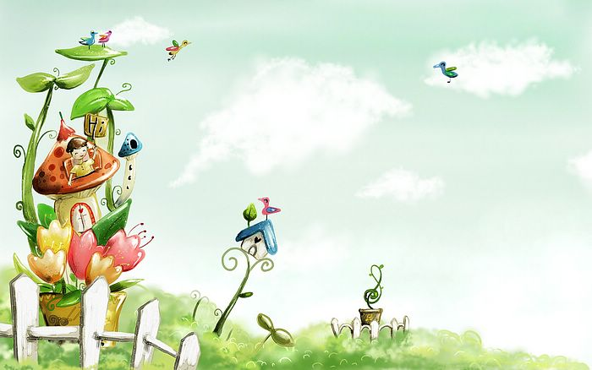

臺中市政府地方稅務局「服務心．服務情」故事分享單
博感情故事 發生時間 | 103年10月17日
博感情故事 發生地點 | 豐原分局
故事主題 | 真心服務贏得肯定
故事主角 (含同仁及民眾) | 同仁：李佳芸、林謹雅、謝慶齡 民眾：楊先生
撰稿人 | 林孟麗

當日下午一位神色匆匆、滿臉愁容的先生來到本分局3樓
辦公場所，上氣接不著下氣的表示，接到法務部行政執行署臺中
分署扣押存款通知，內心感到非常憂慮，寢食難安，李佳芸小
姐見狀，先遞上茶水並緩和其情緒，同時請承辦同仁瞭解。
楊姓民眾帶著不安的情緒表明並非刻意欠繳使用牌照稅，
只是前幾年生病失業，無力繳稅，最近好不容易找到工作惟收入
不多，僅能勉強維持家計，經濟仍陷困境，目前為社會局列案之低收入戶，臺中分署通知扣押之存款為低收入戶補助款，如經扣押，生活將陷於愁雲慘霧，請務必幫忙，並表示將來如有存款一定會繳清，隨即低頭從紙袋中拿出戶口名簿、存摺及低收入等證明文件。聽完楊先生遭遇，並經查對攜帶的資料，確認帳款來源為低收入補助款。
林謹雅小姐馬上撥電話連繫臺中分署，並將相關資料傳真該分署，經該分署允諾將會撤銷扣押存款執行命令，楊姓民眾當場聽聞，頻頻道謝並表示連日來憂心忡忡、內心有如大石壓著的心情，終
於可以如釋重負，在後續的交談中，楊先生表示其欠繳使用牌照
稅車輛早已破舊多年未使用，林謹雅小姐聽了請服務區謝慶齡小
姐輔導辦理報廢手續，並提供相關資訊及監理站電話，再三叮嚀
一定要記得辦理才不會繼續課徵使用牌照稅，楊先生除再次表示
感謝外，對於同仁主動服務的態度讚不絕口，能順利幫楊先生解
決問題並獲得嘉許，對我們而言，就是最大的鼓勵。

